Physique 2
4 heures Calculatrices autorisées
Traitement des eaux usées
L'assainissement des eaux usées dans une station d'épuration nécessite de débarrasser les effluents domestiques ou industriels des sables, graisses, déchets ménagers et agents polluants. On s'intéressera ici plus spécifiquement au pré-traitement et au traitement primaire des eaux dans la station (voir figure 1). Les termes employés seront définis au fur et à mesure du problème.
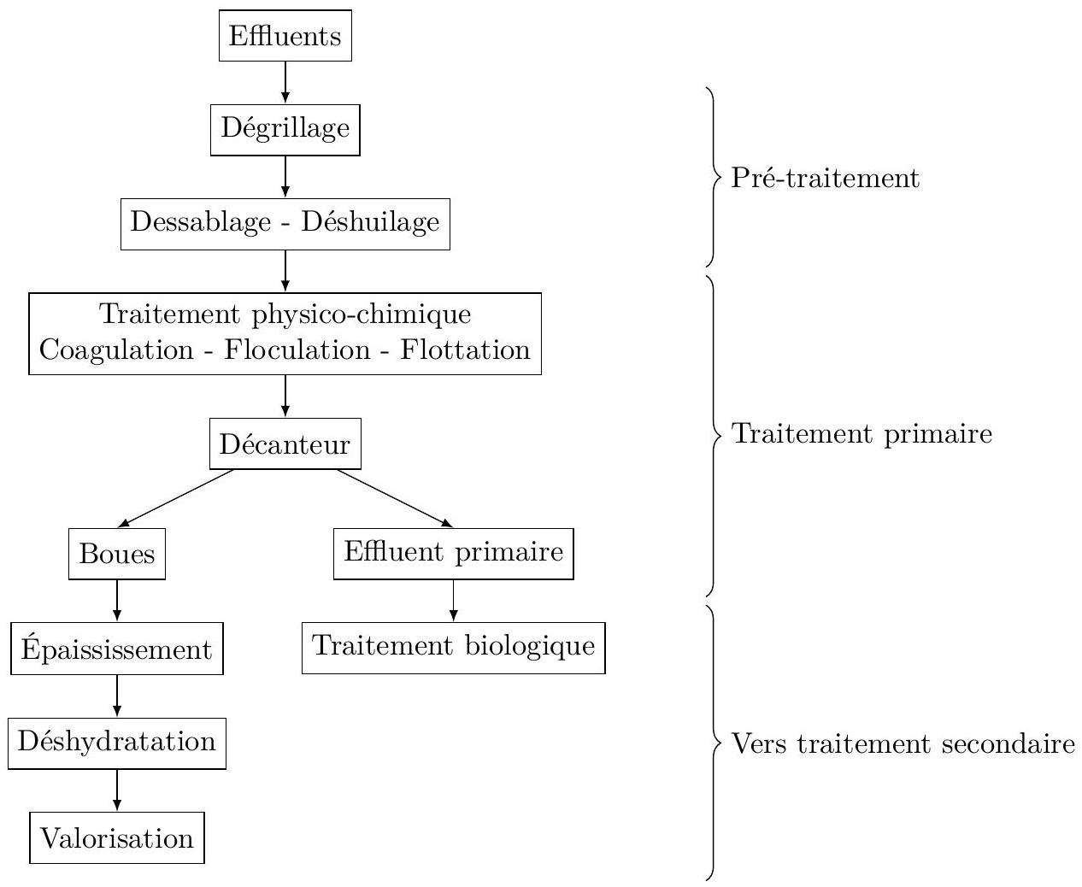
Figure 1 Traitements successifs des effluents dans une station d'épuration
La partie I étudie le principe de débitmètres adaptés aux conditions particulières des stations d'épuration et est complètement indépendante des parties suivantes. Les parties II et III s'intéressent à des procédés physiques de purification des eaux usées et sont largement indépendantes entre elles.
Les résultats numériques seront donnés avec un nombre de chiffres significatifs compatible avec celui utilisé pour les données.
Dans tout le problème, l'eau sera assimilée à un fluide incompressible.
I Débitmètres pour eaux usées
L'encombrement des eaux d'égout par des débris solides interdit l'usage de débitmètres comportant des parties mobiles immergées dans le fluide. La mesure du débit en différents points de la station, pratiquée à des fins de surveillance, doit pouvoir être effectuée soit en canalisation fermée, la conduite étant alors remplie d'eau sous pression, soit en canalisation ouverte, la surface libre du liquide étant alors à la pression atmosphérique.
I.A - Débitmètre électromagnétique en canalisation fermée
On dispose autour d'une canalisation cylindrique de rayon $R$ le circuit électrique représenté en figure 2. Chacune des deux boucles, de rayon $a$, est parcourue par un courant continu d'intensité $I$. On pourra supposer que les deux segments rectilignes de longueur $L$ disposés d'un même côté de la canalisation sont confondus. L'origine $O$ du repère ( $O,x,y,z$ ) est choisie au centre du dispositif.
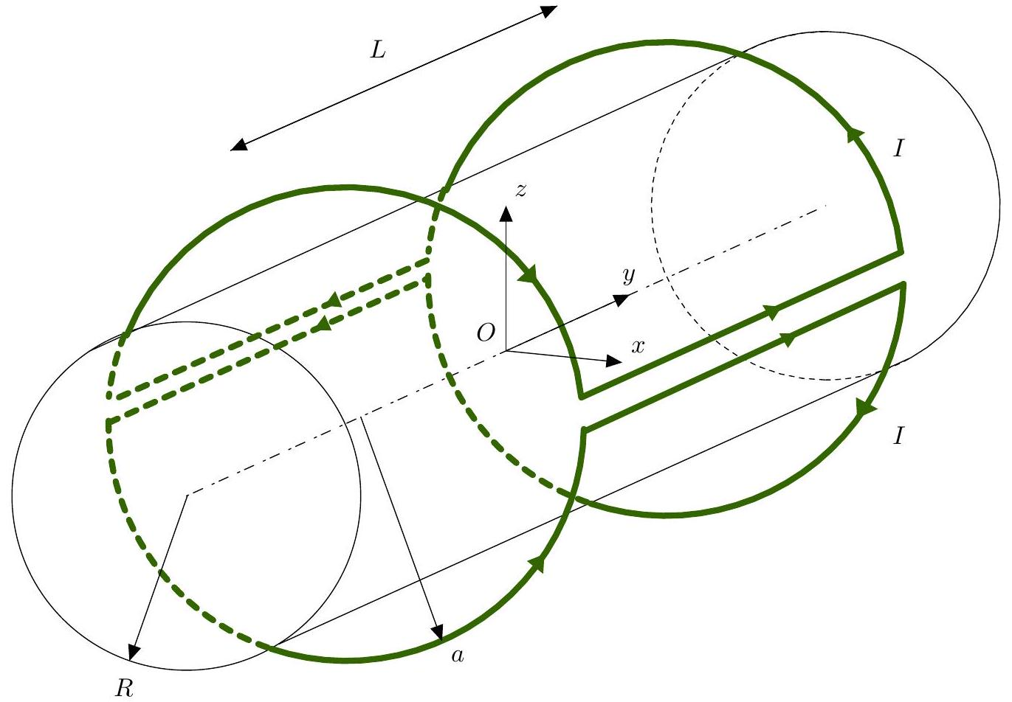
Figure 2 Canalisation entourée d'une bobine de débitmètre électromagnétique
I.A.1)
a) Montrer que le champ magnétique $\vec{B}(P)$ créé en un point $P$ de l'axe ( $Ox$ ) s'écrit sous la forme
$$\vec{B}(P)=B(x){\vec{u}}_{z}$$
b) En justifiant soigneusement, déterminer la direction du champ $\vec{B}(M)$ créé en un point $M$ de l'axe ( $Oz$ ).
I.A.2) On suppose désormais $L≫a$. On pourra ainsi négliger le champ créé par les portions non rectilignes du circuit dans le plan $(Oxz)$.
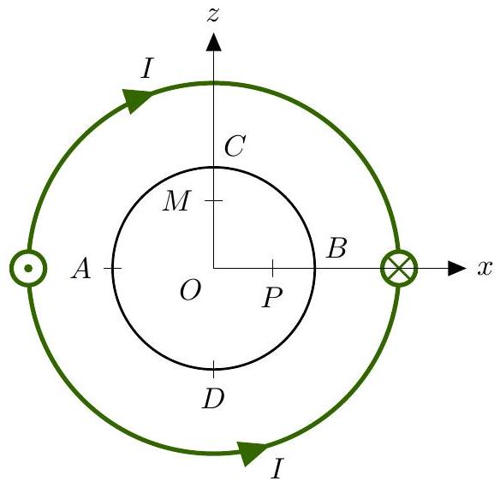
Figure 3 Vue en coupe
a) Retrouver, en coordonnées cylindriques, l'expression du champ magnétique créé par un fil rectiligne infini parcouru par un courant continu $I$ dans l'espace.
b) En déduire la valeur du champ magnétique $\vec{B}(P)$. Tracer l'allure de $B\left(x_{P}\right)$ pour $\left.x_{P}∈\right]−a,a[$.
c) De même, déterminer la valeur du champ $\vec{B}(M)$ et tracer l'allure de $B\left(z_{M}\right)$ pour $\left.z_{M}∈\right]−a,a[$.
d) La méthode de mesure du débit nécessite une bonne uniformité du champ magnétique le long d'un diamètre de la conduite. Le long du diamètre $AB$ représenté sur la figure 3 , déterminer l'écart relatif maximal de l'intensité du champ magnétique à son intensité au centre $B(O),\frac{ΔB}{B(O)}$. Déterminer alors la valeur minimale du rapport ( $a/R$ ) tel que cet écart ne dépasse pas $10\%$.
I.A.3) Par souci de simplification, on considère désormais que le champ magnétique à l'intérieur de la canalisation est uniforme et égal à ${\vec{B}}_{0}=B_{0}{\vec{u}}_{z}$.
Les eaux usées sont assimilées à un fluide conducteur d'électricité, dont l'écoulement suit la loi de Poiseuille :
$$\vec{v}=v(r){\vec{u}}_{y}=v_{0}\left(1−{\left(\frac{r}{R}\right)}^{2}\right){\vec{u}}_{y}$$
a) Exprimer le débit volumique $Q$ à travers la canalisation en fonction de $v_{0}$ et $R$.
b) On dispose deux électrodes aux extrémités d'un diamètre de la canalisation. Expliquer l'origine physique de la force électromotrice $e$ qui apparaît entre les électrodes. Calculer $e_{AB}$ et $e_{CD}$ (voir figure 3) en fonction de $v_{0}$, $B_{0}$ et $R$. Où faut-il placer les électrodes ?
c) En déduire la relation entre $e,Q,B_{0}$ et $R$. Quel est l'intérêt de la forme de cette relation pour la mesure du débit ?
d) Un champ électromagnétique parasite $\left({\vec{E}}_{P},{\vec{B}}_{P}\right)$, supposé uniforme et constant, est présent dans la canalisation. Montrer qu'en effectuant deux mesures de $e$ où l'on alterne le sens du courant $I$, on peut s'affranchir des effets du champ parasite dans la mesure du débit.
e) On prend ${\vec{B}}_{0}=\vec{B}(O)$ déterminé aux questions I.A. 2 b et c et $a=a_{min}$ la valeur de $a$ déterminée à la question I.A.2d. Montrer que :
$$e=\frac{16}{3π^{2}}\frac{μ_{0}I}{a_{min}R}Q$$
Calculer numériquement $e$ pour $I=10 A,Q=20 L⋅{ s}^{−1}$ et $R=10 cm$.
Justifier la nécessité d'un dispositif d'amplification électronique du signal.
Expliquer pourquoi ce type de débitmètre est peu adapté aux grandes canalisations.
I.B - Déversoir à seuil mince en canal ouvert
On considère un canal à fond plat dans lequel circulent les eaux usées, assimilées à un fluide parfait dont l'écoulement est irrotationnel et stationnaire. Loin en amont du déversoir, on note ${\vec{v}}_{1}=\vec{v}\left(M_{1}\right)=v_{1}{\vec{u}}_{x}$ la vitesse du fluide et $h$ la profondeur d'eau. Le déversoir à seuil mince consiste en une plaque métallique étroite, de hauteur $H$ (appelée «pelle») (voir figure 4). L'ensemble a une largeur $B$ suivant ${\vec{u}}_{y}$. On note $\vec{g}=−g{\vec{u}}_{z}$ l'accélération de la pesanteur. On fait de plus les hypothèses suivantes
- les lignes de courant du fluide sont supposées horizontales dans la section verticale passant par la pelle: ${\vec{v}}_{2}=\vec{v}\left(M_{2}\right)=v_{2}(z){\vec{u}}_{x};$
- la pression au sein du fluide dans la section de la pelle est assimilée à la pression atmosphérique $P_{0}$;
- le débit est faible : $h−H≪H$.
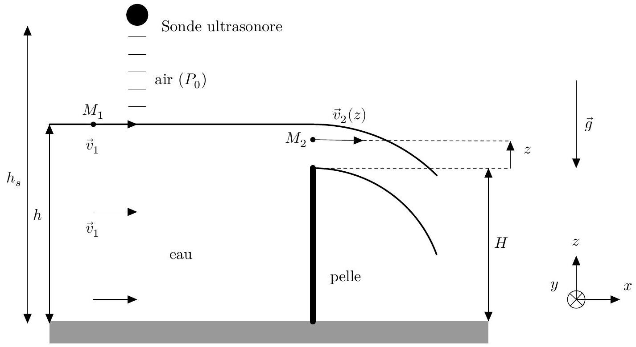
Figure 4 Déversoir en canal ouvert (vue de côté)
I.B.1)
a) Montrer que $v_{2,\text{ max }}≫v_{1}$, où $v_{2,\text{ max }}$ est la valeur maximale de $v_{2}(z)$.
On supposera par la suite que $∀z,v_{2}(z)≫v_{1}$.
b) Exprimer la vitesse $v_{2}(z)$ au point $M_{2}$ en fonction de $g,h,H$ et $z$.
I.B.2) En déduire que le débit volumique $Q$ peut s'écrire sous la forme $Q=A(h−H)^{3/2}$ où $A$ est une constante que l'on exprimera en fonction de $B$ et $g$.
I.B.3) On mesure la hauteur $h$ du fluide en amont grâce à une sonde utilisant des ondes ultrasonores. Cette sonde émet une impulsion, puis mesure le décalage temporel $Δt$ de l'impulsion réfléchie par la surface des eaux. Exprimer $h$ en fonction de la hauteur $h_{s}$ à laquelle est fixée la sonde, de la vitesse $c$ des ondes ultrasonores dans l'air et de $Δt$.
Pourquoi ce type de sonde intègre-t-il systématiquement un capteur de température ? En quoi son utilisation avec des eaux très chargées en mousses peut s'avérer problématique ?
I.C - Jaugeur Venturi en canal ouvert
I.C.1) Préliminaire : écoulement fluvial ou torrentiel
Soit de l'eau assimilée à un liquide parfait en écoulement stationnaire et irrotationnel dans un canal à fond plat de largeur $B$. On note $h(x)$ la hauteur d'eau dans le canal et $\vec{v}=v(x){\vec{u}}_{x}$ la vitesse du fluide, uniforme sur une section (voir figure 5). La surface libre est à la pression atmosphérique $P_{0}$.
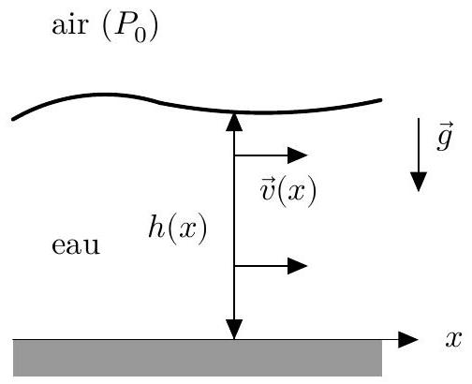
Figure 5 Modèle d'écoulement dans un canal plat
a) On appelle charge spécifique la grandeur $H(x)=h(x)+\frac{v^{2}(x)}{2g}$.
Montrer que $H(x)$ est constant pour l'écoulement considéré.
b) Exprimer $H$ en fonction de $h(x)$ et du débit volumique $Q$. Tracer l'allure de $H(h)$. En déduire que pour un débit volumique et une charge spécifique fixés, il existe en général deux hauteurs $h^{′}$ et $h^{′′}$ possibles pour l'écoulement, avec $h^{′′}>h^{′}$. La solution ( $h^{′},v^{′}$ ) est appelée régime torrentiel et la solution ( $h^{′′},v^{′′}$ ) régime fluvial. Justifier ces appellations. Indiquer la zone correspondant à chaque régime sur le tracé de $H(h)$.
c) À débit fixé, déterminer les valeurs $h_{c}$ et $v_{c}$ qui minimisent la charge spécifique, en fonction de $Q$ et des données. La solution ( $h_{c},v_{c}$ ) correspond au régime critique. Exprimer la charge spécifique critique $H_{c}$ en fonction de $h_{c}$.
Pourquoi observe-t-on fréquemment des ondulations importantes de la surface libre au voisinage du régime critique?
d) À charge spécifique fixée, tracer l'allure de $Q(h)$. Pour quelle valeur de $h$ le débit est-il maximal ? Identifier les zones d'écoulement fluvial et torrentiel sur le graphe.
I.C.2) Jaugeur Venturi
Un débitmètre à jaugeur Venturi est constitué d'un canal d'approche à fond plat de largeur $B$ constante et de longueur au moins égale à $10×B$, suivie d'un canal de mesure dans lequel le fluide traverse un convergent, un canal droit de largeur $b$, puis un divergent (voir figure 6). Deux sondes ultrasonores à la verticale des points $I$ et $J$ mesurent les hauteurs d'eau $h_{1}$ et $h_{2}$. On note ${\vec{v}}_{1}=v_{1}{\vec{u}}_{x}$ et ${\vec{v}}_{2}=v_{2}(x){\vec{u}}_{x}$ les vitesses du fluide respectivement en amont du Venturi et dans le canal de largeur $b$. Les vitesses sont supposées uniformes sur une section droite.
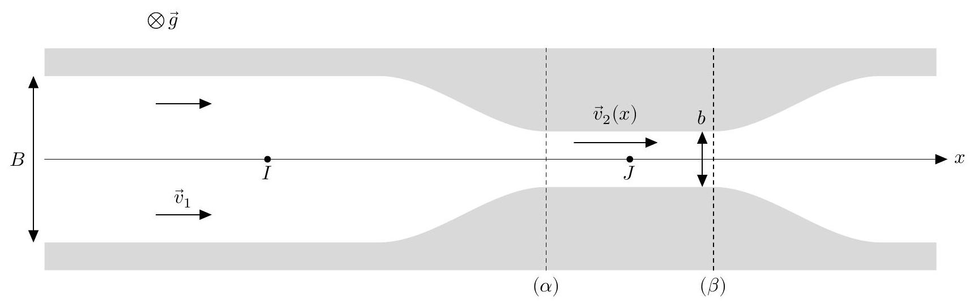
Figure 6 Vue de dessus d'un jaugeur Venturi
Dans le cas d'un jaugeur Venturi noyé, le régime d'écoulement demeure fluvial. Dans le cas d'un jaugeur Venturi dénoyé, le régime d'écoulement, fluvial en amont, devient progressivement torrentiel entre les sections ( $α$ ) et ( $β$ ), en passant par le régime critique, avant de brutalement redevenir fluvial dans le divergent du Venturi, avec présence d'un ressaut hydraulique.
On pourra négliger la variation de la charge spécifique $H$ lors du passage par le convergent.
a) Quel est le rôle du canal d'approche ?
b) Écrire le débit volumique $Q$ en fonction de $v_{1},B,h_{1}$ puis en fonction de $v_{2}(x),b,h_{2}(x)$.
c) Cas du jaugeur noyé La vitesse $v_{2}(x)$ est alors uniforme dans tout le canal droit $v_{2}(x)=v_{2}$.
Grâce aux résultats de la question I.C.1b, tracer sur le même graphe l'allure des fonctions qui relient la charge spécifique à la hauteur d'eau $h$, respectivement $H_{B}(h)$ dans le canal de largeur $B$ et $H_{b}(h)$ dans le canal de largeur $b<B$.
Indiquer sur ce graphe la transformation $1→2$ subie par le fluide au passage par le convergent. En déduire le signe de $\left(h_{2}−h_{1}\right)$, puis justifier celui de $\left(v_{2}−v_{1}\right)$. En supposant $v_{2}≫v_{1}$, exprimer le débit volumique $Q$ en fonction de $g,b,h_{1}$ et $h_{2}$.
d) Cas du jaugeur dénoyé On suppose l'écoulement assez lent en amont, de sorte que l'on pourra considérer que $v_{1}≪\sqrt{2gh_{1}}$.
En s'appuyant notamment sur les résultats de la question I.C.1c, montrer que l'existence d'un régime critique en un point du canal de largeur $b$ permet de relier $Q$ uniquement à la hauteur d'eau en amont par la relation $Q≃0,544b\sqrt{g}h_{1}^{3/2}$.
On vérifiera que la relation exacte trouvée correspond bien à la relation approchée donnée par l'énoncé.
Dimensionner le jaugeur Venturi en calculant la valeur numérique de $b$ pour $h_{1}=50 cm$ et $Q=1000{ m}^{3}⋅{ h}^{−1}$.
La norme ISO4359 précise que les largeurs $b$ utilisées doivent rester supérieures à 10 cm , quel effet risquerait de fausser la mesure sinon?
e) Quel avantage y a-t-il à utiliser un jaugeur dénoyé plutôt qu'un jaugeur noyé ?
II Dessablage - Déshuilage
On étudie dans cette partie la sédimentation ou la remontée à la surface de particules dans le bac de pré-traitement des eaux usées (dessablage - déshuilage), l'effluent ayant déjà traversé à l'entrée de la station d'épuration une grille qui retient les déchets solides les plus volumineux (dégrillage).
On modélise l'une de ces particules par une sphère homogène de masse volumique $ρ_{s}$ et de rayon $r$. On note $d=ρ_{s}/ρ_{e}$ sa densité, où $ρ_{e}$ est la masse volumique de l'eau. La vitesse de la bille sphérique est $\vec{v}=v(t){\vec{u}}_{z}$.
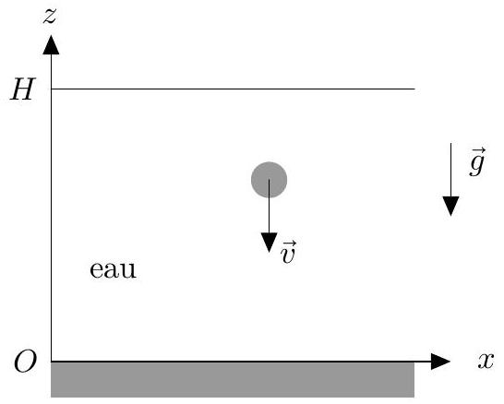
Figure 7 Particule
sphérique plongée dans l'eau
II. $A$ - On suppose que la force de traînée ${\vec{F}}_{t}$ s'écrit sous la forme d'une force de Stokes :
$${\vec{F}}_{t}=−6πηr\vec{v}$$
où $η$ est la viscosité dynamique de l'eau.
II.A.1) Effectuer un bilan des forces s'exerçant sur la bille dans le référentiel du fluide au repos supposé galiléen.
II.A.2) Déterminer la vitesse limite de chute $v_{ℓ}$ de la bille en fonction de $r,d,g$ et $ν=η/ρ_{e}$, viscosité cinématique de l'eau. À quelle condition y aura-t-il sédimentation, ou remontée en surface ?
II.B - Pour les différentes particules proposées dans le tableau 1, calculer la vitesse limite $v_{ℓ}$ et le temps $t_{c}$ nécessaire pour parcourir une hauteur $H=2 m$, en supposant que la vitesse limite est immédiatement atteinte. On prendra $ν=1,0×{10}^{−6}{ m}^{2}⋅{ s}^{−1}$ et $d=2,65$ (densité du quartz) et on présentera les résultats sous la forme d'un tableau.
 | Sable grossier | Sable fin | Limon | Argile | Colloïde
Rayon $r$ | 1 mm | $$100μ m$$ | $$10μ m$$ | $$1μ m$$ | $$0,1μ m$$

Tableau 1 Taille typique de différentes particules
II. $C$ - Exprimer le nombre de Reynolds Re caractéristique de l'écoulement autour de la bille en fonction des paramètres introduits. Sachant que l'expression de la force de traînée introduite en II.A peut être utilisée pour $Re⩽5$, commenter les résultats de la question précédente.
II. $D$ - Le temps de chute $t_{c}$ des particules ne peut dépasser 2 heures, afin d'éviter la remontée de sédiments provoquée par la sédimentation des boues. En déduire la taille minimale $r_{\text{min }}$ des particules solides éliminées dans le dessableur.
II.E - Dimensionnement du dessableur
Le débit à traiter est $Q=20 L⋅{ s}^{−1}$, soit environ $1700{ m}^{3}$ par jour. Le dessableur longitudinal est un bac de profondeur $H=2,0 m$, de longueur $L$ et de largeur $ℓ=L/6$. Les eaux usées traversent le bac dessableur avec une vitesse ${\vec{v}}_{\text{eau }}=v_{\text{eau }}{\vec{u}}_{x}$.
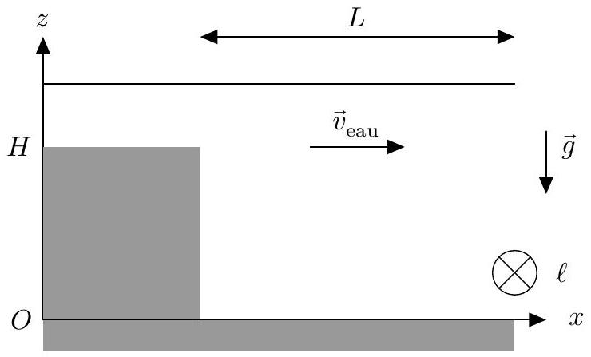
Figure 8 Vue de profil d'un bac dessableur
II.E.1) Quelle est la forme de la trajectoire des particules solides dans le référentiel du sol ? Estimer, en régime permanent, le temps $Δt$ mis par l'eau, support des particules, pour traverser le dessableur.
II.E.2) Quelle relation doit exister entre $t_{c}\left(r_{\text{min }}\right)$ et $Δt$ pour que toutes les particules de rayon supérieur à $r_{\text{min }}$ sédimentent ? Déterminer numériquement la longueur minimale $L_{\text{min }}$ du bac dessableur.
III Décantation des boues résiduelles
Cette partie s'intéresse à la modélisation des processus de sédimentation au sein du décanteur primaire, sous l'action du champ de pesanteur uniforme $\vec{g}=−g{\vec{u}}_{z}$. L'eau à traiter est assimilée à une suspension dans l'eau de particules sphériques identiques de rayon $r⩽1μ m$ et de densité $d$. On note $n^{∗}(z,t)$ la densité volumique de particules, exprimée en particules $⋅m^{−3}$.
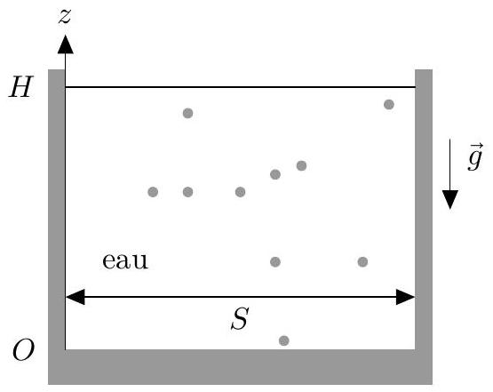
Figure 9 Particules en suspension dans un bac décanteur
III.A - Profil de concentration à l'équilibre dans un modèle convecto-diffusif
On assimile le bac décanteur à une cuve de hauteur $H=2 m$ et de section $S$.
III.A.1) On s'intéresse ici à l'évolution de la densité volumique de particules $n^{∗}$ au cours du temps, sous l'effet de la diffusion et de la gravité.
a) La diffusion de particules se traduit par l'existence d'un flux de particules ${\vec{ȷ}}_{D}$. De la même façon que la diffusion thermique dans un milieu se traduit par un flux thermique ${\vec{λ}}_{Q}$ proportionnel et opposé au gradient de température ${\vec{ȷ}}_{Q}=−λ\vec{grad}T$ (loi de Fourier), la diffusion de particules se traduit par un flux de particules
proportionnel et opposé au gradient de concentration, soit ici ${\vec{ȷ}}_{D}=−D\vec{grad}n^{∗}$. La constante $D$ est le coefficient de diffusion des particules sphériques dans l'eau.
Exprimer ${\vec{ȷ}}_{D}$ en fonction de $D,\frac{∂n^{∗}}{∂z}$ et d'un vecteur unitaire.
b) En l'absence de diffusion, les particules ont un mouvement rectiligne uniforme dirigé vers le fond du bac, à la vitesse $v_{ℓ}$. Déterminer l'expression du flux de particules ${\vec{ȷ}}_{C}$ associé à la convection, en fonction de $n^{∗}(z,t)$ et $v_{ℓ}$. En déduire le flux total de particules $\vec{ȷ}={\vec{ȷ}}_{D}+{\vec{ȷ}}_{C}$.
c) Montrer que l'évolution de $n^{∗}(z,t)$ est régie par l'équation de Mason-Weaver :
$$\frac{∂n^{∗}}{∂t}=D\frac{∂^{2}n^{∗}}{∂z^{2}}+v_{ℓ}\frac{∂n^{∗}}{∂z}$$
III.A.2) On cherche le profil de concentration $n_{∞}^{∗}(z)$ en régime stationnaire.
a) Donner la forme de la solution générale pour $n_{∞}^{∗}(z)$, en introduisant une longueur caractéristique $λ$. Écrire la condition limite pour le flux total $\vec{ȷ}$ en $z=0$, et en déduire la nouvelle forme de $n_{∞}^{∗}(z)$, que l'on exprimera en fonction de $n_{0}^{∗}=n_{∞}^{∗}(z=0),λ$ et $z$.
b) La relation de fluctuation-dissipation d'Einstein relie le coefficient de diffusion $D$ au coefficient de frottement de la force de Stokes :
$$D=\frac{k_{B}T}{6πηr}$$
Montrer que la répartition des particules $n_{∞}^{∗}(z)$ peut s'interpréter à l'aide du facteur statistique de Boltzmann, qui stipule qu'à l'équilibre thermodynamique, $n_{∞}^{∗}(z)$ est proportionnelle au facteur $exp⁡\left(−\frac{e_{p}}{k_{B}T}\right)$, $e_{p}$ étant l'énergie potentielle associée à une particule et $k_{B}$ la constante de Boltzmann.
On pourra utiliser le résultat de la question II.A.
c) Pour $T=300 K$, estimer numériquement $λ$ pour $r=1μ m,r=0,1μ m$ et $r=0,01μ m$. Conclure quant à la nécessité de prendre en compte la diffusion dans la modélisation de la sédimentation.
III.B - Sédimentation d'une suspension concentrée
On néglige les effets diffusifs. À concentration élevée, la vitesse de sédimentation $v_{ℓ}$ décroît avec la densité volumique de la boue. Ce phénomène est décrit par la loi empirique de Richardson-Zaki : $v_{ℓ}(x)=v_{0}(1−x)^{n}$ où $x$ est la fraction volumique en particules solides dans la boue, $v_{0}$ une constante et $n≃5,1$.
III.B.1)
a) Relier $x(z,t)$ à la densité volumique en particules solides $n^{∗}(z,t)$ et au volume $V=\frac{4}{3}πr^{3}$ d'une particule solide. Tracer l'allure de la courbe $v_{ℓ}=f\left(n^{∗}\right)$.
b) Que représente la constante $v_{0}$ ? Quelle est la conséquence pour le mouvement macroscopique de l'eau de la chute d'un grand nombre de sédiments? Expliquer alors qualitativement pourquoi $v_{ℓ}$ décroît lorsque la concentration en particules augmente.
III.B.2) On note le flux de particules $\vec{ȷ}$ (qui s'assimile au flux convectif ${\vec{ȷ}}_{C}$ déterminé à la question III.A.1). Les particules se déplaçant uniquement vers le bas, on note $\vec{ȷ}=−j(z,t){\vec{u}}_{z}$.
Déterminer $j(z,t)$ en fonction de $v_{0},V,n$ et $n^{∗}(z,t)$.
En vous aidant de la courbe de la figure 10, déterminer la valeur maximale $j_{\text{max }}$ du flux de particules, en fonction de $v_{0}$ et $V$.
Que représente la pente du segment $OM$ ?
III.B.3) Une suspension initialement homogène de densité volumique $n_{0}^{∗}$ laissée à décanter présente rapidement trois zones distinctes : une zone transparente (1) en haut du décanteur, une zone opaque (3) en bas, et une zone trouble (2) qui les sépare (voir figure 11).
a) En vous aidant de la figure 10, déterminer la valeur de $n^{∗}$ dans chacune de ces trois zones.
b) Par un bilan de particules entre les instants $t$ et $t+dt$, montrer que la vitesse de déplacement ${\vec{v}}_{F}$ d'une frontière séparant deux zones de densités volumiques de particules respectives $n_{−}^{∗}$ et $n_{+}^{∗}$ (voir figure 11) s'écrit:
$${\vec{v}}_{F}=−\frac{j\left(n_{+}^{∗}\right)−j\left(n_{−}^{∗}\right)}{n_{+}^{∗}−n_{−}^{∗}}{\vec{u}}_{z}$$
c) La frontière entre (1) et (2) se déplace à une vitesse ${\vec{v}}_{12}$. Déterminer ${\vec{v}}_{12}$ pour une fraction volumique $x=10\%$ en sédiments, en fonction de $v_{0}$.
d) La frontière entre (2) et (3) se déplace à une vitesse ${\vec{v}}_{23}$. Déterminer ${\vec{v}}_{23}$ en fonction de $v_{0}$.
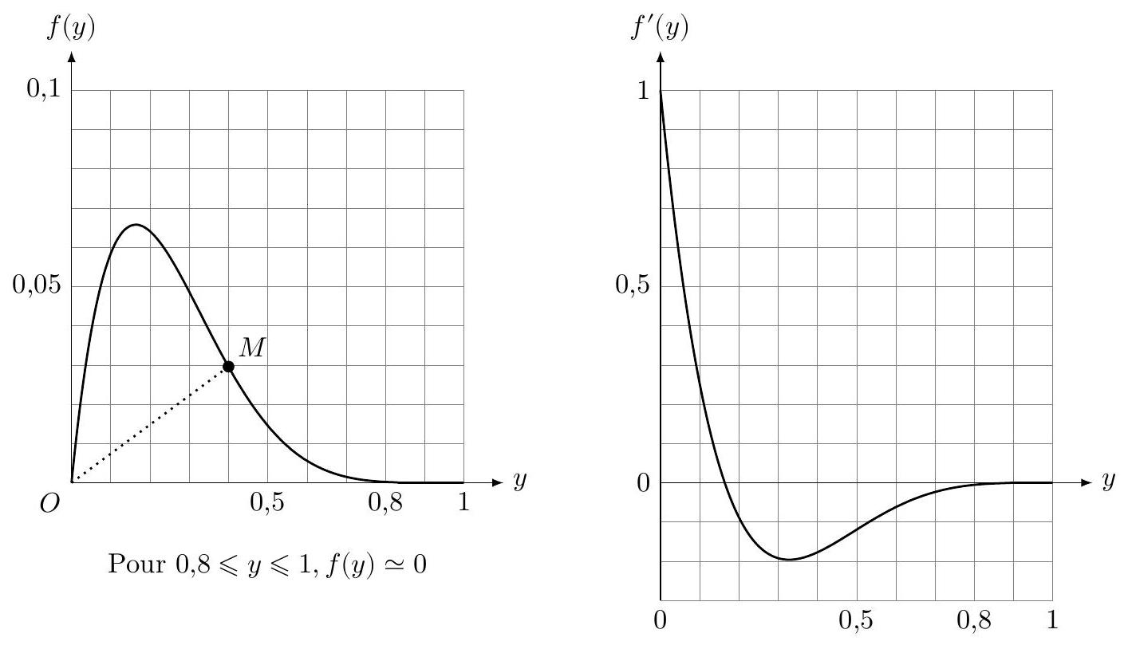
Figure 10 Tracé de la fonction $f(y)=y(1−y)^{5,1}$ et de sa dérivée
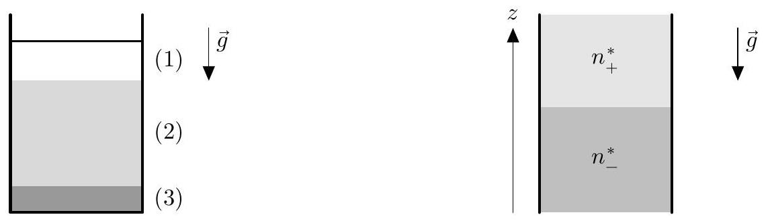
Figure 11 Décantation d'une suspension
III.B.4) On cherche à comprendre pourquoi de tels fronts de variation brusque de la concentration apparaissent quel que soit le profil initial de la concentration dans le décanteur.
a) On note ${\vec{v}}_{\text{iso }}=v_{\text{iso }}{\vec{u}}_{z}$ la vitesse de déplacement d'une surface horizontale de densité volumique $n^{∗}$ fixée. Relier $v_{\text{iso }}$ à $\frac{dj}{ dn^{∗}}$, puis tracer l'allure de $v_{\text{iso }}\left(n^{∗}\right)$.
b) En déduire comment, à partir d'une suspension où la fraction volumique varie linéairement de 0 en surface à 0,80 au fond du décanteur, un front où la concentration varie brutalement peut se former dans le décanteur. On pourra représenter l'allure de l'évolution de $n^{∗}(z,t)$ au cours du temps.
Données numériques
Perméabilité magnétique du vide
Accélération du champ de pesanteur terrestre
Masse volumique de l'eau
Constante des gaz parfaits
Constante d'Avogadro
Constante de Boltzmann
$$\begin{matrix} & μ_{0}=4π×{10}^{−7}H⋅{ m}^{−1} \\ & g=9,81 m⋅{ s}^{−2} \\ & ρ_{e}=1000 kg⋅{ m}^{−3} \\ & R=8,31 J⋅{ K}^{−1}⋅{ mol}^{−1} \\ & N_{A}=6,02×{10}^{23}{ mol}^{−1} \\ & k_{B}=1,38×{10}^{−23} J⋅{ K}^{−1}\end{matrix}$$

